МИНИСТЕРСТВО НАУКИ И ВЫСШЕГО ОБРАЗОВАНИЯ   
РОССИЙСКОЙ ФЕДЕРАЦИИ

**Федеральное государственное бюджетное образовательное учреждение**

**высшего образования**

**«Российский государственный университет им. А.Н. Косыгина   
(Технологии. Дизайн. Искусство)»**

Институт НИФОРМАЦИОННЫХ ТЕХНОЛОГИЙ И ЦИФРОВОЙ ТРАНСФОРМАЦИИ

**Отчет по лабораторной работе № 4**

**по дисциплине «Теория вероятностей и математическая статистика»**

**Тема: «Первичная обработка простой случайной выборки»**

Выполнил: Сидоров Д.С, группа ИТИВ-223

Проверила: к.т.н., доц. Вахромеева Е.Н.

Москва, 2024г

**Задание:**

Лабораторная работа выполняется в Matlab (можно выбрать другой ЯП) + Excel. Отчет (для каждой задачи):

1. Индивидуальное задание

2. Результат, рассчитанный в Excel

3. Результат, рассчитанный в Matlab

4. Скрин-шоты выполнения работы

5. Выводы

По числовым исходным данным (выборке) своего варианта задания выполнить:

1. Преобразовать выборку в вариационный ряд;

2. Вычислить точечные оценки МО, дисперсии, СКО, коэффициентов вариации, асимметрии и эксцесса;

3. Вычислить точечные оценки медианы и размаха;

4. Построить точечную оценку функции распределения;

5. Построить интервальные оценки для МО СВ при неизвестной дисперсии и для дисперсии с надежностью γ = 0.95

Выборка индивидуального варианта номер 16:

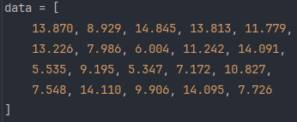

Код программы на Python:

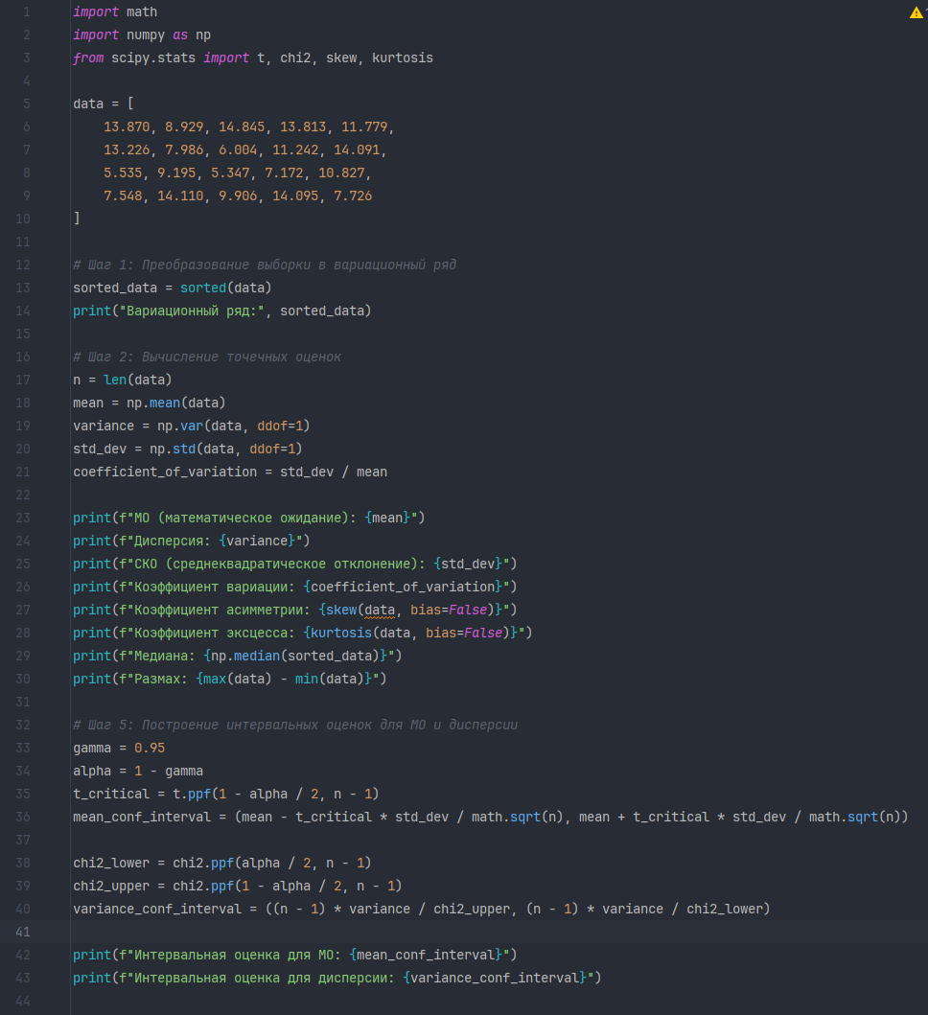

Результат работы программы на Python:

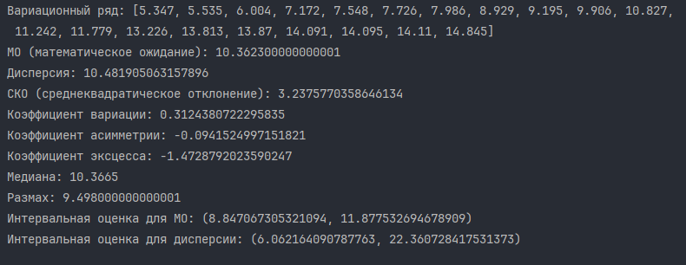

Формулы, которые использовались в Excel:

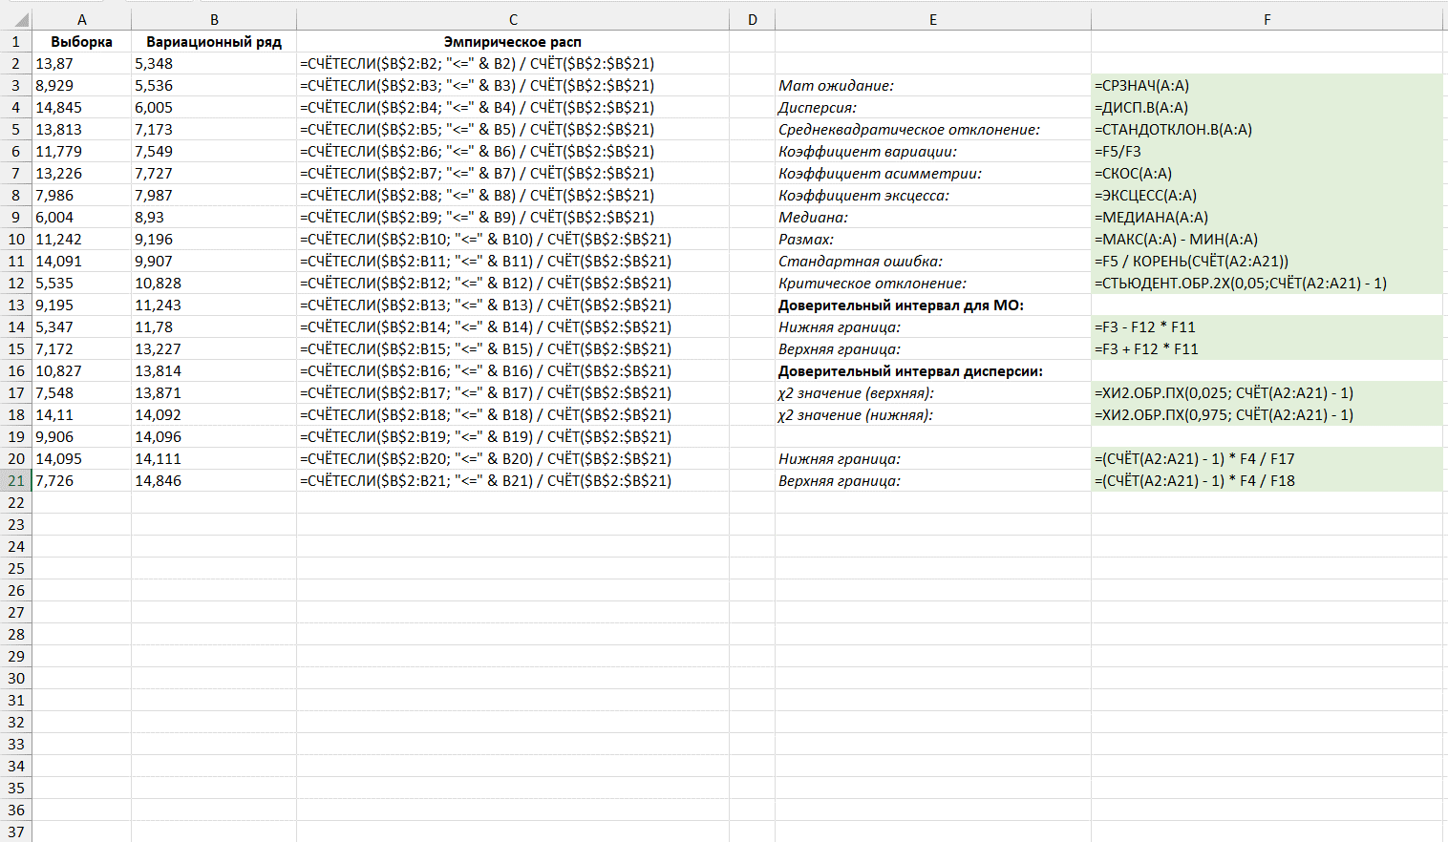

Результат расчётов в Excel:

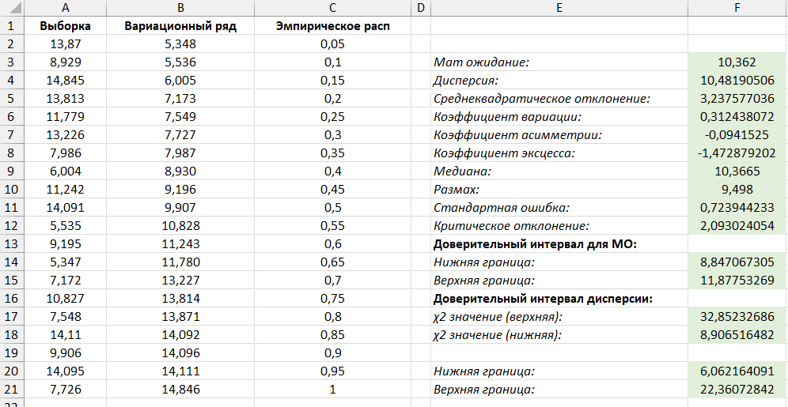

График эмпирической функции распределения:

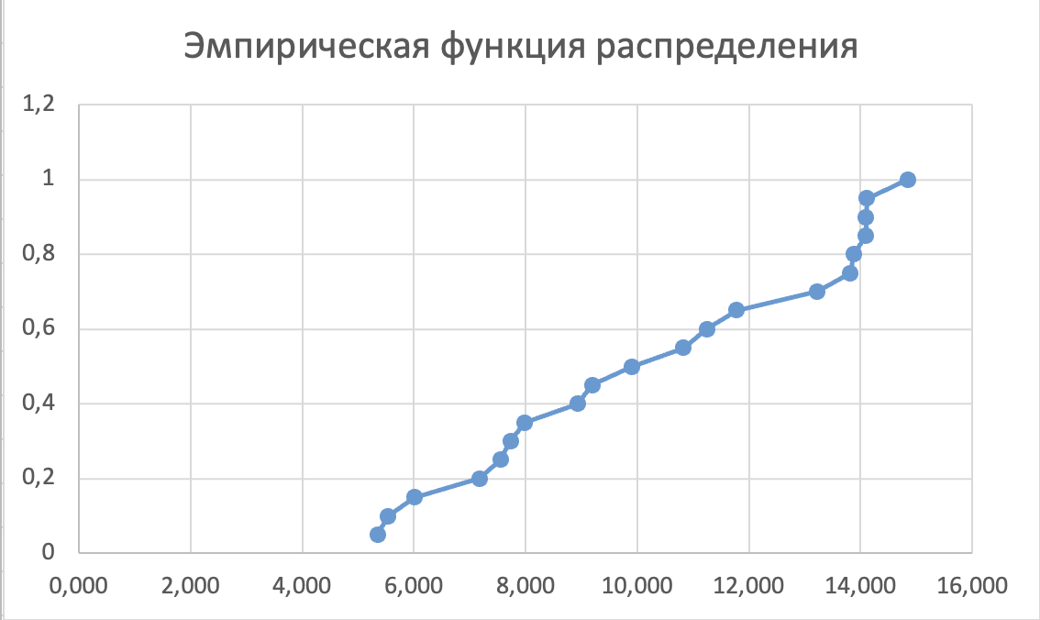

Гистограмма эмпирического распределния:

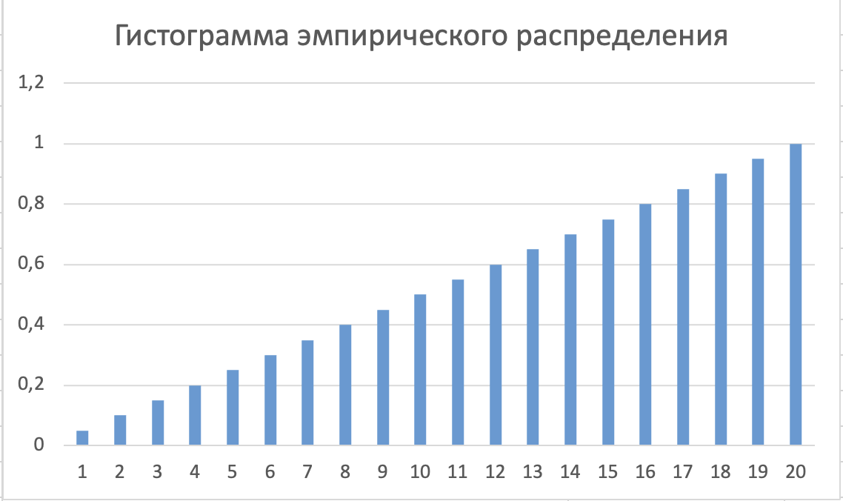

**Вывод:**

В ходе лабораторной работы были вычислены основные статистические характеристики случайной выборки: математическое ожидание, дисперсия, среднеквадратическое отклонение, коэффициенты вариации, асимметрии и эксцесса. Также были построены интервальные оценки для математического ожидания и дисперсии. Полученные результаты позволяют сделать вывод о распределении и основных свойствах выборки.